武汉公交信息中心基础方案分析

谌 文 郑 敏

（湖北建艺风工程设计有限公司，湖北武汉430070 武汉大学，湖北武汉430072）

摘 要：详细介绍了武汉公交信息中心的基础选型过程。应用科学的比较和分析，设计方法可供同类工程参考。
关键词：基础，钻孔灌注桩，预应力管桩

1工程概况
本工程位于武汉最为繁华的武广商圈、硚口美食街、宝丰路商务圈三大商圈的黄金结合点，辐射半径直达月湖桥和王家墩CBD，成为武汉城市中最具价值的核心区域。武汉公交信息中心是集主题商业、甲级写字楼、酒店式公寓为一体的都市综合体，总建筑面积为71446.3平方米，本工程由1栋25层高层（高度92.4m），1栋27层高层（高度99.2m），大型地下车库等建筑物组成，地下车库共3层，层高分别为4.8m、3.3m、3.3m。拟建建筑物设计地坪标高为25.20m。见图1。

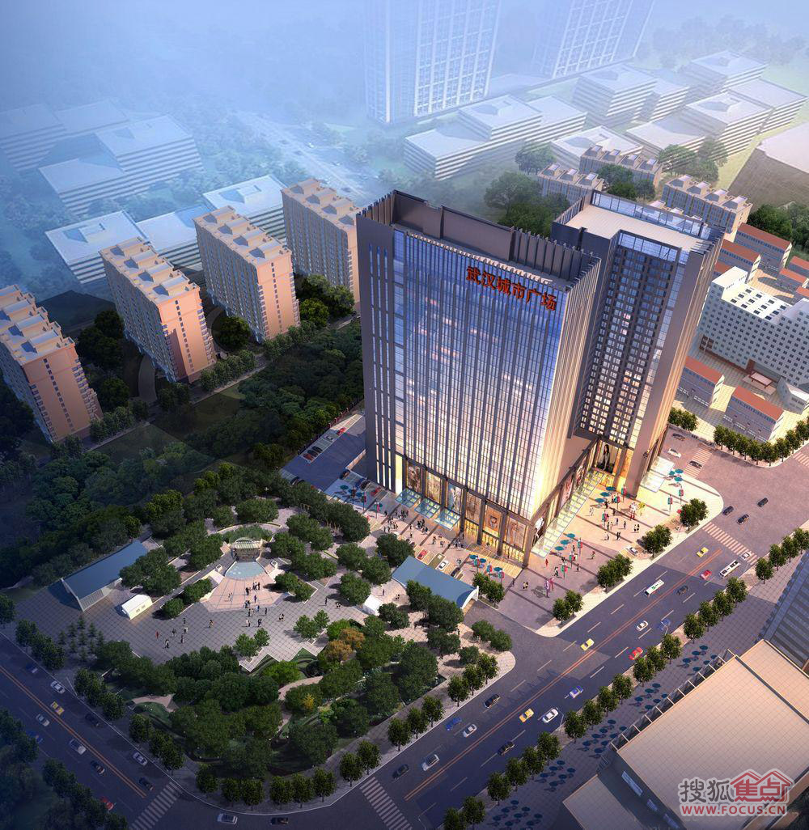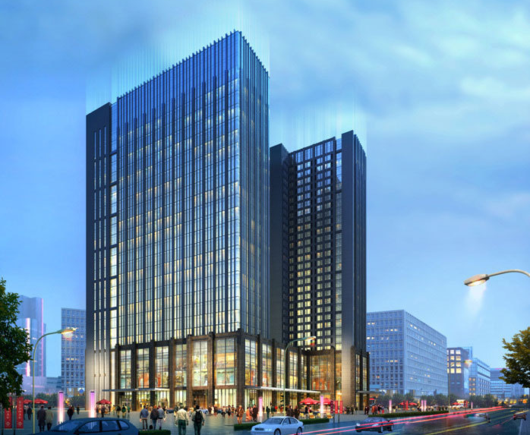
图1 建筑效果图

根据武汉华中岩土工程有限责任公司2009年5月提供的《武汉公共交通投资有限公司公共交通信息中心项目岩土工程勘察报告书》，基础拟选用如下方案：
- 层数为25、27层的建筑物适宜采用钻孔灌注桩，以中风化泥岩作为桩端持力层。
- 层数为3层的局部地下车库部分适宜采用钻孔灌注桩为抗拔桩，以中粗砂层作为桩端持力层。
现根据勘察报告及以往工程经验，分别对25、27层高层和3层局部地下车库部分进行基础方案比较，以期选出经济合理的基础方案。土层参数详见表1所示。

表1：
指标名称  地层名称 | 天然地基 |  |  |  | 天然  重度(KN/m³) | 钻、冲、挖孔桩 |  |  |  | 预应力管桩
指标名称  地层名称 | 承载力  特征值  f_{ak}  (KPa) | 压缩  模量  Es  (MPa) | 抗剪强度  （固快） |  | 天然  重度(KN/m³) | 桩周土  摩擦力  特征值  q_{sa} (KPa) | 桩端岩石  承载力  特征值  q_{pa}  (KPa) |  |  | 桩周土  摩擦力  特征值  q_{sa} (KPa) | 桩端岩石  承载力  特征值  q_{pa}  (KPa)
指标名称  地层名称 | 承载力  特征值  f_{ak}  (KPa) | 压缩  模量  Es  (MPa) | 凝聚力C  (kPa) | 内摩  擦角Φ（度）
人工填土① |  |  | 5 | 20 | 18.0
淤泥质粉质粘土② | 60 | 3.0 | 11 | 5 | 18.0 | 12 |  |  |  | 10
粉质粘土③ | 100 | 4.5 | 17 | 9 | 18.6 | 30 |  |  |  | 30
粉质粘土夹粉土④ | 90 | 4.0 | 14 | 8 | 18.4 | 17 |  |  |  | 16
粉砂夹淤泥质粉质粘土⑤1 | 105 | 7.0 | 3 | 20 | 18.0 | 10 |  |  |  | 18
粉细砂⑤2 | 180 | 15.0 | 0 | 30 |  | 25 |  |  |  | 26
粉细砂⑤3 | 380 | 20.0 |  |  |  | 28 |  |  |  | 30 | 2700
中粗砂⑥ | 360 | 21.0 |  |  |  | 45 |  |  |  | 43 | 4300
含卵石砾砂⑦ | 580 | 32.0 |  |  |  | 60
强风化泥岩⑧ | 400 | 44.0 |  |  |  | 70
中风化泥岩⑨ | 1400 | 不可压缩 |  |  |  | 140 |  | 1800

2.确定桩长
1、根据勘察报告，⑦层卵砾砂层的厚度不大（0.7~2.7m），不宜作为建筑物的持力层。⑧层强风化泥岩层厚度极薄，且风化程度不同，力学性质有一定的差异，也不宜作为建筑物的持力层。因此桩基础的持力层选择为⑨层中风化泥岩层。
2、根据勘察报告，该建筑的±0.000约相当于绝对标高25.200m，自然地面约在22.99~23.82m，考虑3层地下室总层高为11.400m，承台厚度2m，桩顶标高约在12.000m。
3、根据勘察报告，各钻孔处的⑨层中风化泥岩、⑥层中粗砂层顶面标高为：

表2:
孔号 | ⑨层中风化泥岩顶面标高 |  | ⑥层中粗砂顶面标高
ZK1 | -28.6
ZK2 | --28.7
ZK3 | -30.1
ZK4 | -30.2
ZK5 | -28.4
ZK6 | -28.9
ZK7 | -27.6
ZK8 | -27.4
ZK9 | -29.6
ZK10 | -28.7
ZK11 | -30.4
ZK12 | -29.6
ZK13 | -30.0
ZK14 | -30.3
ZK15 | -29.2
ZK16 | -29.6
ZK17 |  |  | -9.05
ZK18 |  |  | -11.59
ZK19 |  |  | -11.50
ZK20 |  |  | -11.34
ZK21 |  | -10.21
ZK22 |  | -11.32
ZK23 |  | -11.04
ZK24 |  | -11.18
ZK25 |  | -11.50
ZK26 |  | -12.93
ZK27 |  | -11.58
ZK28 |  | -11.80
ZK29 |  | -12.01
ZK30 |  | -11.62
平均顶面标高 | -29.21 | -11.33

则：
- 对于抗压计算的钻孔灌注桩（Φ900桩），桩顶至持力层⑨层中风化泥岩顶面的高度为12.00+29.21=41.21m，考虑桩端进入持力层1.0m，则平均桩长为41.21+1.0=42.21m。
- 对于抗压计算的预应力管桩（Φ600桩），桩顶至持力层⑥层中粗砂层顶面的高度为12.00+11.33=23.33m，考虑桩端进入持力层8.0m，则平均桩长为23.33+8.0=31.33m。
- 对于抗拨计算的钻孔灌注桩（Φ900桩），桩顶至持力层⑥层中粗砂层顶面的高度为12.00+11.33=23.33m，考虑桩端进入持力层15m，则平均桩长为23.33+15=38.33m。

3.计算单桩竖向承载力特征值
1.预应力管桩
管桩在静压沉桩的施工方式下无法进入中风化，取⑥层中粗砂层作为持力层，qpa=4300kPa。计算单桩竖向承载力特征值如下：

桩身直径(m) | 桩长(m) | 单桩承载力特征值(kN) | C80桩身承载力特征值(kN)
0.5（PHC-A500-125） | 32 | 2300 | 2700
0.6（PHC-A600-130） | 32 | 2900 | 3550

2.钻孔灌注桩
持力层为⑨层中风化泥岩.qpa=1800kPa，L=42m，C40

桩身直径(m) | 单桩承载力特征值(kN) | C40桩身承载力特征值(kN) | 单桩混凝土用量(m3)
0.9 | 5286 | 10806 | 26.71
1.0 | 6014 | 13130 | 32.97

注：以上所讲的桩长从地下室地面起算。

4.基础方案比较
1. 本工程场地中③粉质粘土fa=100kPa，且顶面标高约为16.330m，正好位于地下室底板标高范围。但经修正后地基承载力特征值仅有230kPa，不能满足高层（27×15=）405 kN /m2的承载力要求，采用天然基础不可行。如果采用桩筏基础，该土层能够承担的土反力也很有限。
2. 预应力管桩不能提供很高的承载力，用在荷载较大的高层建筑中势必造成桩基数量多，布桩困难，承台造价高等问题。本工程建筑物总重为132000吨，大概需要500根600直径的管桩，也就是说光管桩就要500×32×300元/m=480万，按照间距3.5d布置，桩承台方式布桩困难，须做桩筏基础，筏板估算要至少也要1米厚。如果采用钻孔灌注桩，只需要220根900直径桩，大概需要220×26.71×1000元/m3=580万，基本只需300厚的构造防水板，承台的尺寸也较小。单纯从桩的造价上来讲，预应力管桩比钻孔灌注桩的花费要低。
预应力管桩为挤土桩，在较松厚的软土场地使用该桩型，很容易出现桩位偏移、桩身倾斜、断桩等现象。汉口新华路与发展大道交汇处由武汉三金房地产开发的鑫城国际31层的高层住宅，该项目由于类似的地质条件，采用管桩施工后，结果最后要多花500万处理断桩的问题。本工程是高层公共建筑，柱网尺寸大，荷载肯定比住宅的要大不少，如果施工出现问题，返工桩的数量更多，造价会更高。
管桩施工中实际控制接头一般为2个，不超过3个。考虑到该项目所需的桩长较长，若采用该桩型在施工送桩上存在问题。武汉市目前使用的管桩单桩一般13米左右，也就是说试桩如果是55米的话，采用的管桩施工就会存在很多的问题，从而直接会影响基础安全和增加造价。
从安全的角度来讲，预应力管桩的桩身抗剪和抗压能力跟钻孔灌注桩比起来显得太弱了. 2009年6月27日5时30分许，在上海市闵行区莲花南路罗阳路口，“莲花河畔景苑”楼盘工地发生整栋楼体倒覆事故。该13层住宅楼就是在软土地基上采用管桩。
本工程3层地下车库部分由于地下水位比较高，计算得出单柱抗浮力至少要达到5400KN，由于管桩截面偏小，600直径的管桩仅能提供800KN的抗拔力，而900直径的钻孔灌注桩能提供1350KN的抗拔力。为了减少桩的数量节省造价，所以就必须采用大直径的钻孔灌注桩来抗拔。
主楼和地下车库都采用钻孔桩基础，有利于施工方便，节约造价。
下面比较各种基础形式在施工进度、受雨季影响及对环境影响等方面进行比较，见表4：

武汉公交基础施工状况比较表
表4:
 | 施工速度 | 受天气影响 | 对环境影响
钻孔  灌注桩 | 较快，只需投入较多人力即可 | 较大，雨季时，桩机进场和施工时的桩机都会受到影响 | 噪音大，现场泥浆多，影响环境
预应力  管桩 | 较慢，由于存在挤土效应，后期压桩速度会受很大影响 | 较大，雨季时，桩机进场和施工时的桩机都会受到影响 | 噪音较大，基本无震动
梁板式  筏型基础 | 较快，但受图纸设计影响，必须全部图纸完成，安审通过后方可施工 | 很大，浇注底板垫层时，地基土不的被雨水浸泡，否则应将浮土清除 | 基本无噪音、震动

经过上述分析比较，得出如下结论：该25层、27层高层办公楼，应采用钻孔灌注桩基础。

参 考 文 献
[1] 建筑地基基础设计规范（GB50007-2011），中国建筑工业出版社，2011
[2] 建筑桩基技术规范（JGJ94-2008），中国建筑工业出版社，2008
[3] 建筑抗震设计规范（GB50011-2010），中国建筑工业出版社，2010

